

Etec de Cidade Tiradentes

Nome: Lucas Caribé Araújo e Nathan Fioravanti Martins Nº ______ Turma: 1ª⧅ 2ª 3ª Série - DS

Professora: Aline Mendonça / Thayani Silva Data: Menção Obtida:

Critérios de Avaliação: Dominar linguagens, resolução de problemas, relacionamento de conceitos.

Observações: Atividade individual, com consulta ao material impresso do próprio aluno.

- Criar o algoritmo, diagrama de blocos, código em Portugol e código em Java dos exercícios abaixo.

- Criar um programa que leia o preço de um ingresso para o Teatro e faça uma pergunta se o usuário é Estudante (Sim ou Não). Apresentar o valor a ser pago pelo ingresso, sabendo que, se o mesmo for estudante, ele terá um desconto de 50% no valor do ingresso. Caso ele não seja estudante, terá que pagar o valor integral do ingresso.

Algoritmo

- Ler o valor do ingresso (ing)
- Ler a resposta do usuário (resposta)
- Se (resposta ==sim)
- Calcule o valor do ingresso com desconto (vd ←ing – ing/2)
- Apresente o valor do ingresso com desconto (vd)
- Senão
7 Apresente o valor do ingresso (ing)

Diagrama de blocos Portugol
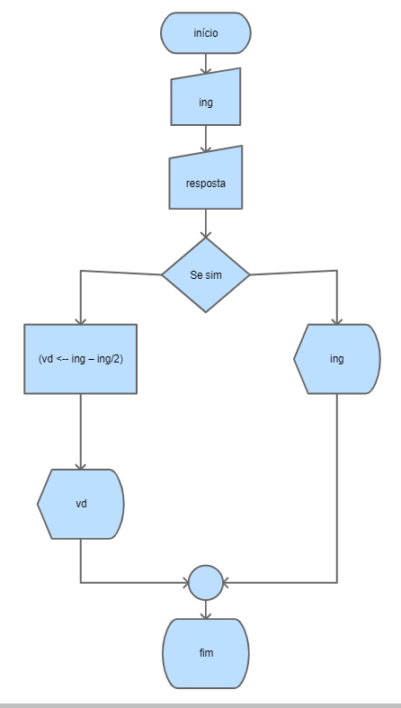

Portugol Ingresso

Var
Ing, vd: real
resposta: caractere
Inicio
leia (ing)
leia (resposta)
se (resposta==sim) entao
vd← ing-ing/2
escreva (vd)
senao
escreva (ing)
fim_se
fim

Java - A
import java.util.Scanner;
public class Ingresso {
public static void main(String[] args) {
Scanner ler = new Scanner (System.in);
double vd, ing;
String resposta;
System.out.println("adicione o valor do ingresso");
ing = ler.nextDouble();
System.out.println("Você é estudante?");
resposta = ler.next();
if (resposta.equalsIgnoreCase("sim")) {
vd = ing-ing/2;
System.out.println("Valor do Ingresso é R$" + vd + " reais");
} else {
System.out.println("O valor do ingresso é R$" + ing + " reais");
}
}
}

- Criar um programa que leia o salário de uma pessoa, calcule e apresente o valor do imposto de renda devido, sabendo-se que para tal utiliza-se a tabela abaixo:
Base de cálculo mensal em R$ | Alíquota % | Parcela a deduzir do imposto em R$
Até 1.903,98 | - | -
De 1.903,99 até 2.826,65 | 7,5 | 142,80
De 2.826,66 até 3.751,05 | 15,0 | 354,80
De 3.751,06 até 4.664,68 | 22,5 | 636,13
Acima de 4.664,68 | 27,5 | 869,36

Algoritimo - B

- Leia o salário de uma pessoa (sal)
- Se (sal <= 1903,98)
3. Escreva a taxa do imposto de renda (0)
- Senão
5. Se (sal <= 2.826,65) então
6. Calcule a taxa do imposto de renda (taxa1← sal/100*7,5-142,80)
7. Escreva a taxa do imposto de renda (taxa1)
- Senão
9. Se (sal <= 3.751,05) então
10. Calcule a taxa do imposto de renda (taxa2 ← sal/100*15-354,80)
11. Escreva a taxa do imposto de renda (taxa2)
- Senão
13. Se (sal <= 4.664,68) então
14. Calcule a taxa do imposto de renda (taxa3 ← sal/100*22,5-636,13)
15. Escreva a taxa do imposto de renda (taxa3)
16. Senão
17. Calcule a taxa do imposto de renda (taxa4 ← sal/100*27.5-869,36)
18. Escreva o imposto de renda (taxa4)

PORTUGOL - B

programa Salário

var
sal, taxa1, taxa2, taxa3, taxa4: real

inicio
leia (sal)
se (sal <= 1903,98) então
escreva (‘Você não paga taxa’)
senão
se (sal <= 2.826,65) então
taxa1← sal/100*7,5-142,80
escreva (‘A sua taxa é + taxa1’)

senão
se (sal <= 3.751,05) então
taxa2 ← sal/100*15-354,80
escreva (‘A sua taxa é + taxa2’)
senão
se (sal <= 4.664,68) então
taxa3 ← sal/100*22,5-636,13
escreva (‘A sua taxa é + taxa3’)
senão
taxa4 ← sal/100*27.5-869,36
escreva (‘A sua taxa é + taxa4’)
fim_se
fim

Java - B

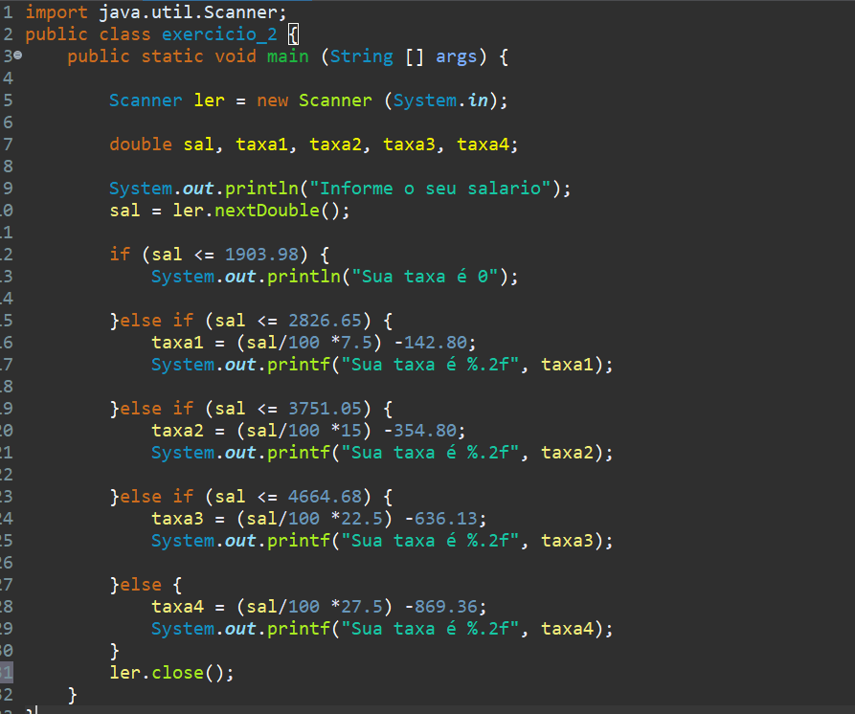

Diagrama de Blocos - B
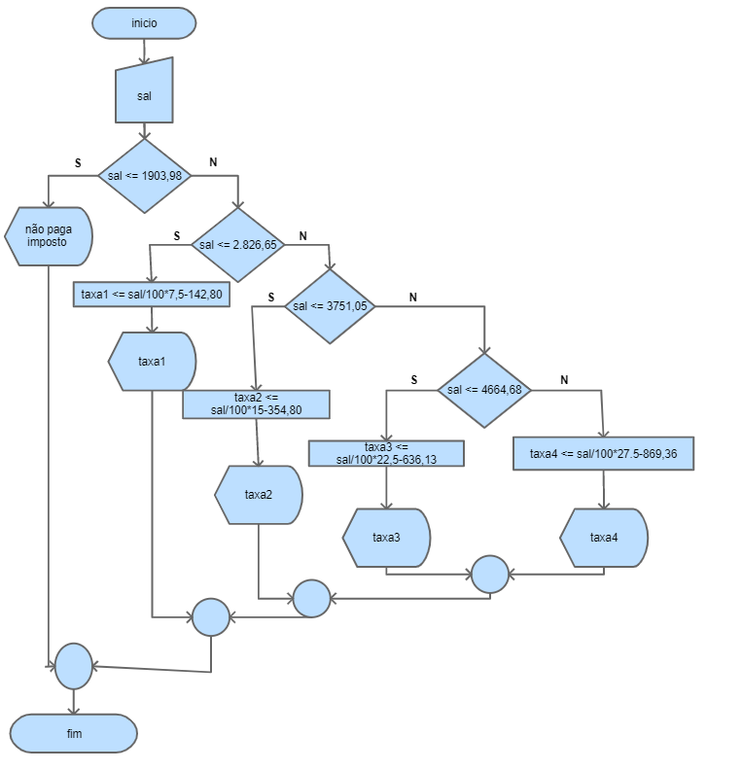

c) Criar um programa que calcule o custo total de uma viagem sabendo que ele será calculado da seguinte forma (os valores devem ser fornecidos pelo usuário).

- Preço da passagem
- Vai despachar bagagem? Se sim, ler a quantidade de volumes pois para cada volume é cobrado R$ 90,00
- Quer marcar o assento? Caso sim, será cobrada uma taxa de R$ 60,00
Apresentar ao final o custo total da viagem.
Portugol

programa Passagem

var
passagem, vb, vbt, vt, vf = int
resposta, resposta1 = caracter
inicio
ler (passagem)
vbt = 0
ler (resposta)
se (resposta == sim) então
ler (vb)
vbt ←vb*90
ler (resposta1)
se (resposta1 == sim) então
vt←vtb+60+passagem
escreva (vt)
senão
vf←passagem+vtb
escreva (vf)
fim_se
fim

Algoritmo Viagem

1- Informar o valor total da passagem (passagem)
2- Perguntar se vai querer despacha a bagagem (resposta)
3- Se for despachar bagagem (resposta == sim)
4- Informar o volume da bagagem (vb)
5- Calcular o valor da bagagem (vbt ← vb*90)
6- Perguntar se vai querer escolher o assento (resposta1)
7- Se for marcar o assento (resposta1 == sim)
8- Calcular valor total (vt←vtb+60+passagem)
9- Apresentar o valor total da passagem (vt)
10- Senão
11- Calcular o valor da passagem (vf ← passagem + vbt)
12- Apresentar o valor total da passagem (vf)

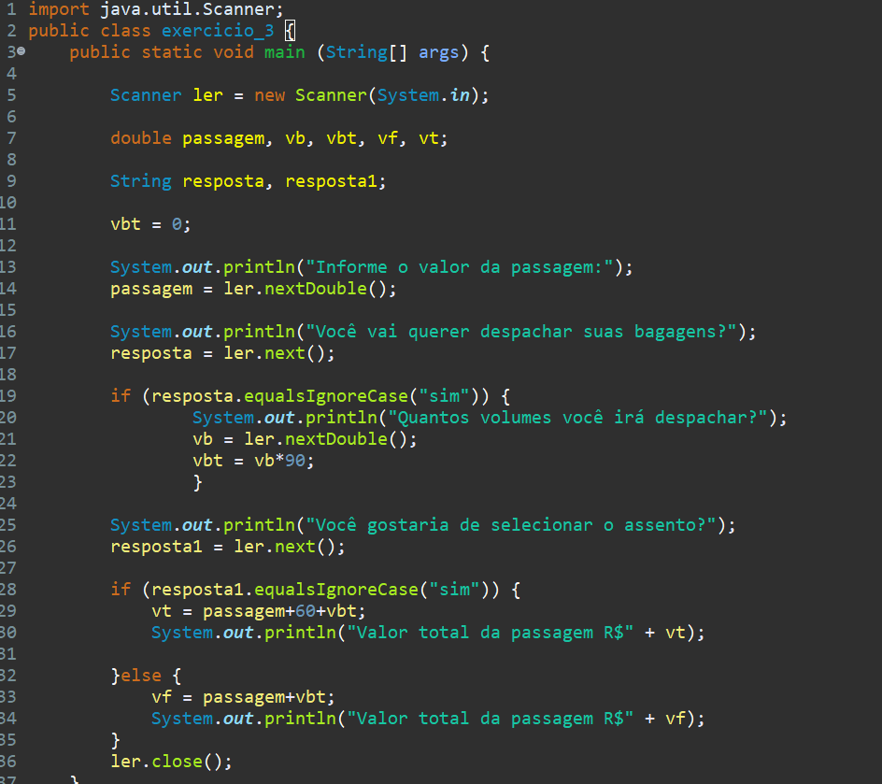
Java - C

Diagrama de Bloco - C

